Кто такие волонтеры?
Волонтёрство – это добровольная работа на пользу обществу, на помощь конкретным людям, нуждающимся в дополнительной социальной защите и поддержке.
Волонтёр – это человек, который делает что-то полезное для других и не просит ничего взамен. Этим «что-то» может быть любое занятие, которое интересно волонтёру.
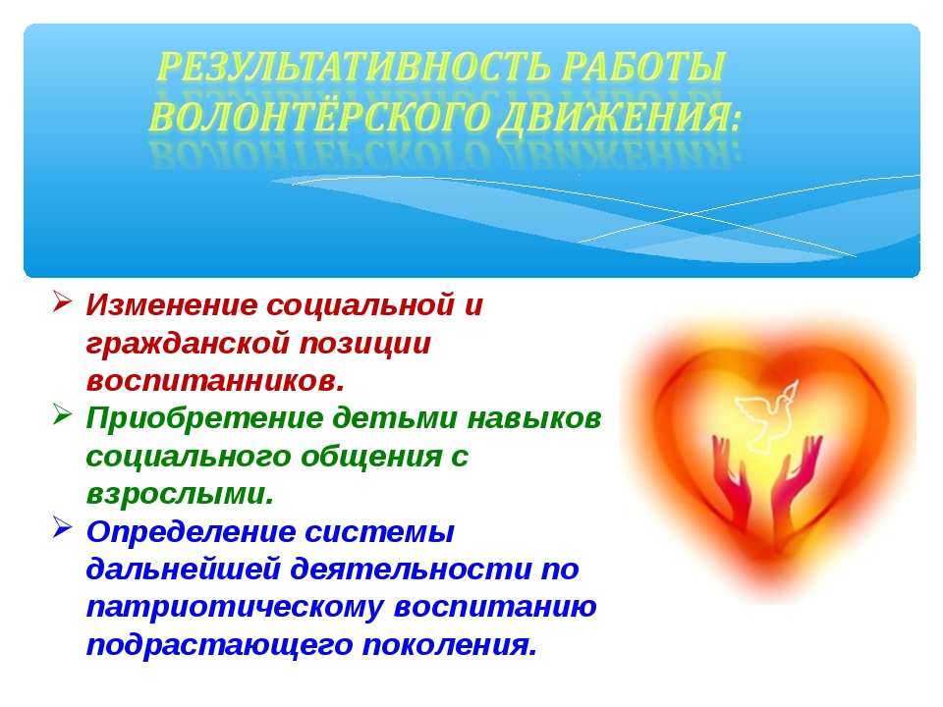
На протяжении 4 лет, свыше 600 человек нашего района приняли участие в форуме. Участники форума в течение года помогают ветеранам, помогают в уборке памятников и проводят различные волонтерские акции такие как "Георгиевская лента", "Мы с Вами!", "Чистая планета" и т.д.
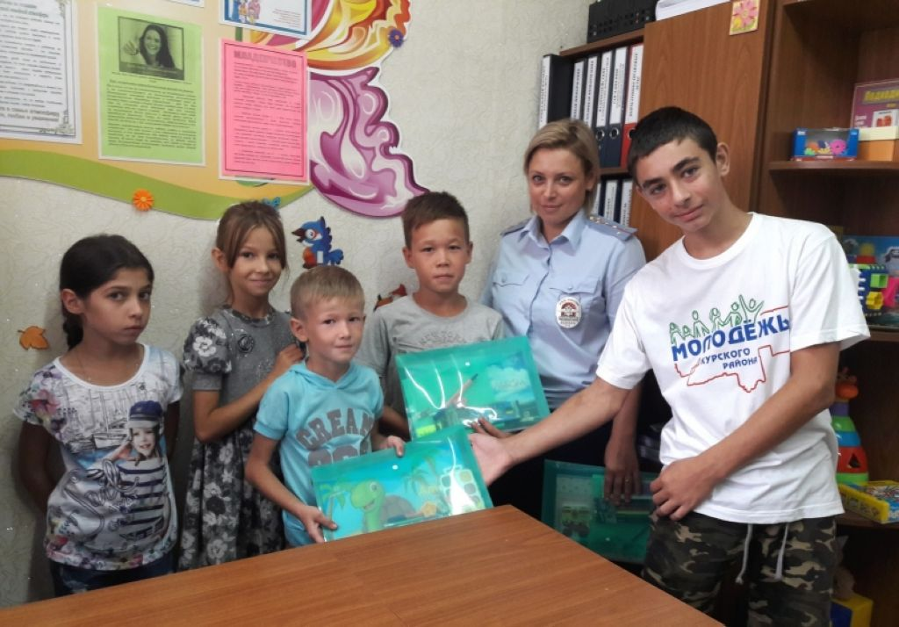

Вокруг нас много людей, которые нуждаются в заботе, любви и поддержки. Это и люди с ограниченными возможностями, и одинокие пожилые люди, и дети-сироты. Волонтёры могут сделать таких людей счастливее. Для этого не нужно быть дипломированным психологом или врачом и иметь уйму свободного времени. Единственное, что вам понадобиться, это желание сделать наш мир немножко лучше.
